**BÀI 13: BIỂU DIỄN QUY ƯỚC REN**

**I/ Chi tiết có ren, vai trò của ren:**

1. Chi tiết có ren: Ren trên đuôi đèn, chuôi đèn, đai ốc, bu lông, lọ mực, nắp mực…
2. Phân loại:

* Ren ngoài (ren trục) là ren được hình thành ở mặt ngoài (H13.3a).
* Ren trong (ren lỗ) là ren được hình thành ở mặt trong của chi tiết (H13.3b).

1. Vai trò:

* Ren dùng để ghép nối các chi tiết máy với nhau. Ren còn dùng để truyền chuyển động.

**II/ Biểu diễn quy ước ren:**

1. Biểu diễn quy ước chi tiết ren:

* Biểu diễn ren nhìn thấy ( ren ngoài và ren trong):

+ Đường đỉnh ren vẽ bằng nét liền đậm.

+ Đường giới hạn ren vẽ bằng nét liền đậm.

+ Đường chân ren vẽ bằng nét liền mảnh.

+ Vòng đỉnh ren vẽ bằng nét liền đậm.

+ Vòng chân ren vẽ hở ¾ vòng bằng nét liền mảnh.

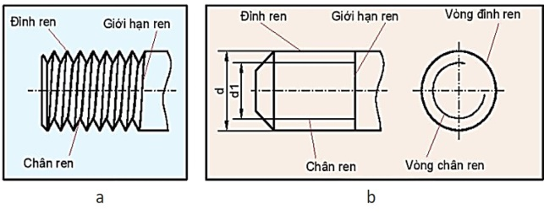

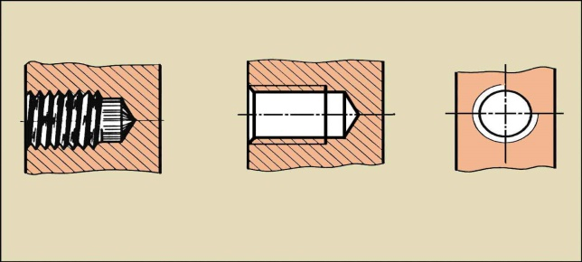

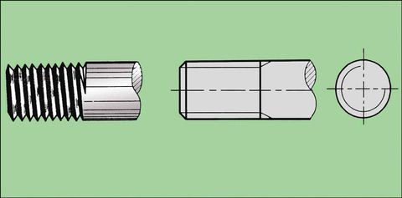

* Trường hợp ren bị che khuất: thì các đường đỉnh ren, chân ren, giới hạn ren đều được vẽ bằng nét đứt mảnh.

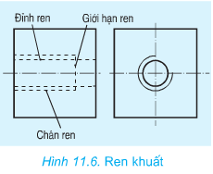

|  |  |  |  |  |
| --- | --- | --- | --- | --- |
| **II/ Biểu diễn quy ước ren:**   1. Kí hiệu ren:  |  |  | | --- | --- | | Hình dạng ren | Kí hiệu | | Ren hệ mét  Ren vuông  Ren Thang | M  Square (Sq)  Trapezoid (Tr) |   d: đường kính của ren (mm)  p: bước ren (mm)  300: góc ren  LH: hướng ren xoắn trái  **VD:** Tr20x2 LH  M: kí hiệu hình dạng ren hình thang.  20: đường kính d của ren, đơn vị milimet.  2: bước ren p, đơn vị milimet.  LH: hướng ren xoắn trái.    *Ghi kí hiệu ren ghi trên đường gióng kích thước kéo dài. |

**II/ Biểu diễn quy ước ren:**

3.Biểu diễn mối ghép ren:

* Ren trục và ren lỗ khi cùng dạng ren, đường kính d, bước ren p, hướng xoắn thì ăn khớp nhau.
* Mối ghép ăn khớp chỉ vẽ phần ren trục, coi như tại đó phần ren trục che khuất phần ren lỗ (H13.11).

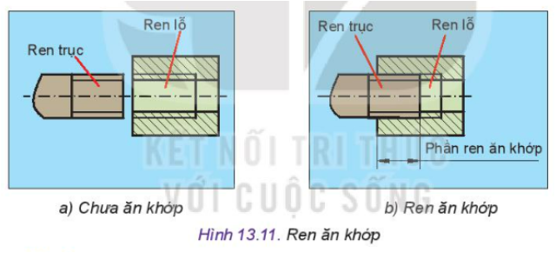

**BÀI 14 : BẢN VẼ CƠ KHÍ**

**I. Bản vẽ chi tiết**

1. Nội dung bản vẽ chi tiết

Bản vẽ chi tiết bao gồm các hình biểu diễn, kích thước, yêu cầu kĩ thuật và khung tên.

2. Đọc bản vẽ chi tiết

- Hiểu rõ được tên gọi, công dụng, hình dáng, cấu tạo, kích thước và vật liệu của chi tiết.

- Hiểu rõ các yêu cầu kĩ thuật.

3. Lập bản vẽ chi tiết

B1. Tìm hiểu công dụng và yêu cầu kĩ thuật của chi tiết.

B2. Chọn phương án biểu diễn

B3. Vẽ các hình biểu diễn

- Bố trí các hbd bằng nét mảnh các đường bao hbd.

- Vẽ hình dạng bên ngoài, bộ phận bên trong, vẽ hình cắt, mặt cắt…

- Tẩy các đường trung gian và hoàn thiện các hbd theo tiêu chuẩn.

B4. Ghi kích thước, các yêu cầu kĩ thuật và nội dung khung tên.

**II. Bản vẽ lắp**

**-** Trình bày hình dạng vị trí tương quan của một nhóm chi tiết được lắp với nhau.

**-** Dùng làm tài liệu lắp đặt, điều chỉnh, vận hành và kiểm tra sản phẩm.

1. Nội dung bản vẽ lắp

Gồm các hình biểu diễn, kích thước, bảng kê và khung tên.

2. Đọc bản vẽ lắp

- Hiểu rõ hình dáng, cấu tạo của từng chi tiêt và chức năng của nó trong sản phẩm

- Hiểu rõ mối ghép của các chi tiết với nhau.

- Nắm được nguyên lí làm việc, công dụng và trình tự tháo lắp của sản phẩm, các nội dung quản lí bản vẽ.

**BÀI 15 : BẢN VẼ XÂY DỰNG**

**I. Khái niệm chung.**

Bản vẽ xây dựng là bản vẽ mô tả các công trình xây dựng nói chung như nhà dân dụng, nhà công nghiệp, cầu đường, bến cảng, công trình thuỷ lợi,...

- Quá trình thiết kế một công trình thường trải qua ba giai đoạn, ứng với mỗi giai đoạn có một loại bản vẽ riêng:

+ Bản vẽ thiết kế phương án: Gồm các bản vẽ thể hiện ý tưởng của người thiết kế.

+ Bản vẽ thiết kế kĩ thuật: Gồm các bản vẽ thể hiện toàn bộ công trình và của các bộ phận trong công trình, thể hiện cấu tạo kiến trúc, vật liệu,... tạo thành công trình đó.

+ Bản vẽ kĩ thuật thi công: Trình bày cách tổ chức, xây dựng công trình.

- Các hình vẽ cơ bản của hồ sơ kiến trúc bao gồm:

+ Bản vẽ mặt bằng tổng thể.

Các hình chiếu thẳng góc của công trình bao gồm mặt bằng, mặt đứng, mặt cắt.

+ Hình chiếu phối cảnh.

+ Các bản vẽ thể hiện các chi tiết kiến trúc, chi tiết cấu tạo,…

+ Các bản vẽ thiết kế về điện, nước, kết cấu, thông hơi, cấp nhiệt, …

- Theo tính chất của bản vẽ, có thể chi ra các loại: bản vẽ kiến trúc (KT), bản vẽ Kết cấu (KC), bản vẽ điện (Đ), cấp nước (NC), thoát nước (NT),…

**Bảng 15.1**

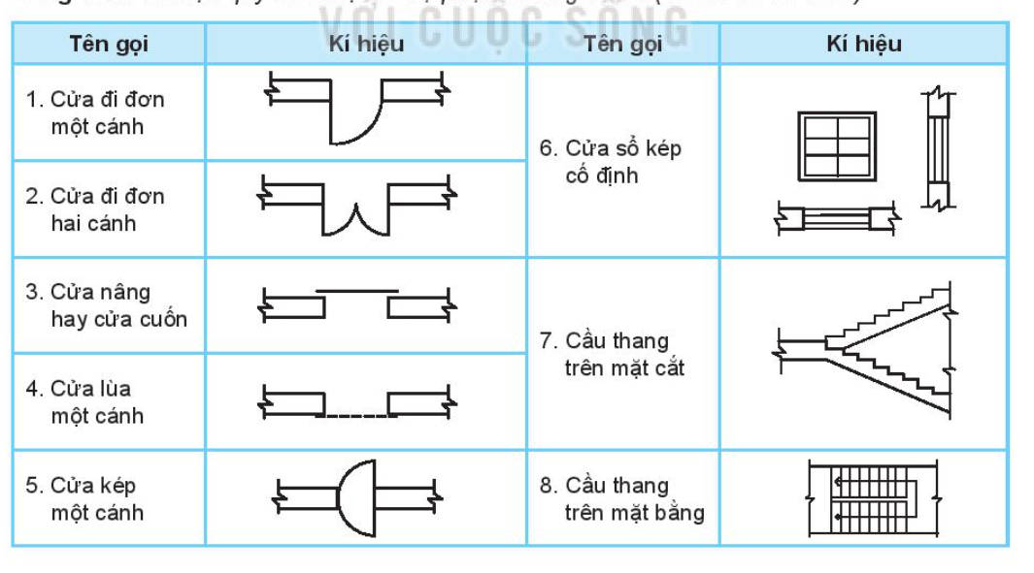

**Bảng 15.2**

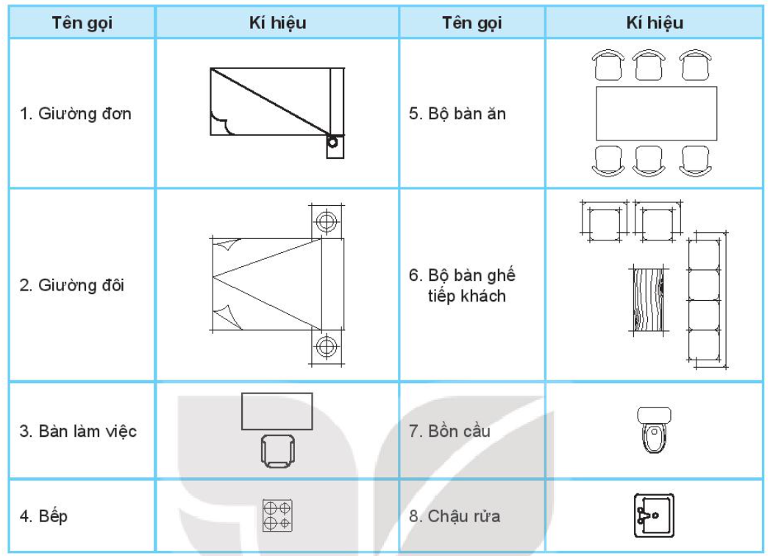

**Bẳng 15.3**

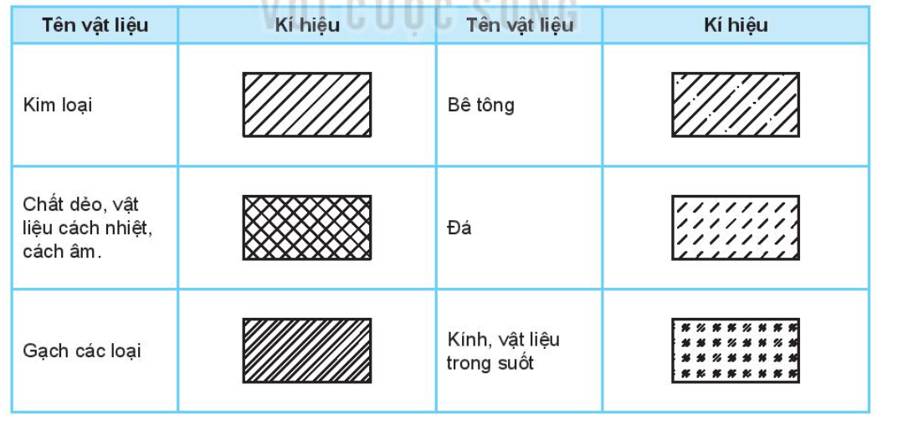

**III. Các hình biểu diễn ngôi nhà.**

- Mặt bằng: các tầng của ngôi nhà là hình cắt bằng với các mặt phẳng cắt tưởng tượng nằm ngang đi qua cửa sổ (cách mặt sàn khoảng 1,5 m). Mặt bằng thể hiện vị trí, kích thước của tường, vách ngăn, cửa đi, cửa sổ, cầu thang, cách bố trí các phòng, các thiết bị, đồ đạc.

- Mặt đứng: của ngôi nhà là hình chiếu vuông góc của ngôi nhà lên mặt phẳng thẳng đứng để thể hiện hình dáng kiến trúc bên ngoài ngôi nhà. Mặt đứng của ngôi nhà có thể là hình chiếu từ trước, từ sau, từ phải hoặc từ trái. Mặt đứng chính là hình chiếu nhìn từ phía trước của ngôi nhà.

- Mặt cắt: Trong bản vẽ nhà, mặt cắt của ngôi nhà là hình cắt thu được khi dùng mặt phẳng cắt tưởng tượng thẳng đứng cắt qua không gian trống của ngôi nhà. Nếu mặt phẳng cắt bố trí dọc theo chiều dài ngôi nhà thì thu được mặt cắt dọc, nếu bố trí theo chiều ngang của ngôi nhà thì thu được mặt cắt ngang. Mặt cắt dùng để thể hiện kết cấu của các bộ phận ngôi nhà và kích thước các tầng nhà theo chiều cao, kích thước cửa đi, cửa sổ, kích thước cầu thang, tường, sàn, mái, móng.

**IV- Đọc bản vẽ nhà**

Đọc bản vẽ nhà thường tiến hành theo trình tự sau:

- Trước hết đọc bản vẽ các mặt đứng để hình dung ra hình dáng kiến trúc bên ngoài ngôi nhà.

- Lần lượt đọc bản vẽ mặt bằng các tầng để hiểu cách bố trí các khu chức năng bên trong ngôi nhà: hành lang, các phòng, các loại cửa, cầu thang, khu phụ,...

- Đọc các hình cắt theo vị trí của mặt phẳng cắt ghi trên mặt bằng tầng một, kết hợp việc đọc mặt bằng mỗi tầng để hiểu rõ hơn không gian mỗi tầng bên trong nhà.

**V- LẬP BẢN VẼ NGÔI NHÀ**

Lập bản vẽ ngôi nhà là vẽ các hình biểu diễn của ngôi nhà. Mặt bằng là hình biểu diễn quan trọng. Khi thiết kế ngôi nhà, người ta quan tâm hàng đầu tới mặt bằng của ngôi nhà vì việc bố trí: cửa đi, các phòng ngủ, phòng khách, đồ dùng,... trong ngôi nhà được thể hiện trên các mặt bằng. Các bước lập bản vẽ mặt bằng của ngôi nhà như sau:

1. Vẽ hệ thống trục của các tường hoặc cột bằng nét gạch chấm mảnh. Các trục này được đánh số bằng các chữ in hoa A, B, c,... và các chữ cái 1, 2, 3...(Hình 15.5a).

2. Vẽ đường bao quanh của hệ thống các cột, tường và vách ngăn (Hình 15.5b).

3. Vẽ kí hiệu cầu thang các tầng. Vẽ các bộ phận nằm phía dưới mặt phẳng cắt như cửa sổ, cácthiết bị nội thất, vệ sinh,... bằng nét liền mảnh (Hình 15.5c).

4. Ghi kích thước (Hình 15.5d).

**Bài 16: CÁCH MẠNG CÔNG NGHIỆP**

***Nội dung học tập tương ứng với hoạt động***

Cách mạng công nghiệp là cuộc cách mạng trong lĩnh vực sản xuất; là sự thay đổi cơ bản các điều kiện kinh tế- xã hội, văn hóa và kỹ thuật, xuất phát từ nước Anh cở cuối thế kỷ XVIII và đầu thế kỷ XIX, sau đó lan tỏa ra toàn thế giới. Cách mạng công nghiệp lần thứ tư còn được gọi là CMCN 4.0.

***Nội dung học tập tương ứng với hoạt động***

-Cuộc cách mạng công nghiệp lần thứ nhất diễn ra vào nửa cuối thế kỷ XVIII và gần nửa đầu thế kỷ XIX, với thay đổi kỹ thuật sản xuất nhờ sự phát minh ra động cơ hơi nước.

-Cuộc cách mạng công nghiệp lần thứ hai diễn ra vào nửa cuối thế kỷ XIX cho đến khi đại chiến thế giới thứ nhất xảy ra, với sự thay đổi lớn trong sản xuất nhờ sự phát minh ra máy điện ( Động cơ đốt trong không được tính vào cách mạng công nghiệp lần thứ 2 ) .

-Cuộc cách mạng công nghiệp lần thứ ba diễn ra từ những năm 1970 với sự ra đời của sản xuất tự động nhờ sự phát minh ra máy tính, sự phát triển của công nghệ điện tử và thông tin.

-Cuộc cách mạng công nghiệp lần thứ tư diễn ra từ những năm đầu của thế kỷ XXI, là cuộc cách mạng về sản xuất thông minh dựa trên các thành tựu đột phá trong các lĩnh vực công nghệ thông tin, công nghệ sinh học, công nghệ nano,…

***Nội dung học tập tương ứng với hoạt động***

-Cuộc cách mạng công nghiệp lần thứ nhất là cuộc cách mạng trong kỹ thuật sản xuất, chuyển từ từ sản xuất chân tay đến sản xuất cơ khí do phát minh ra động cơ hơi nước.Năng suất lao động tăng vọt, tạo sự biến đổi lớn về cơ cấu lao động. Đòi hỏi người lao động có trí thức khoa học kỹ thuật nhất định.

-Cuộc cách mạng công nghiệp lần thứ hai chuyển từ sản xuất đơn lẻ sang sản xuất hàng loạt bằng máy móc chạy với năng lượng điện. Năng suất và chất lượng sản phẩm tăng cao hơn, tiếp tục tạo sự biến đổi về cơ cấu lao động. Đòi hỏi người lao động có tri thức khoa học, kỹ thuật đạt chuẩn nhất định. Bắt đầu xuất hiện ảnh hưởng tới môi trường.

-Cuộc cách mạng công nghiệp lần thứ ba với sự ra đời của sản xuất tự động dựa vào máy tính, thiết bị điện tử và Internet. Năng suất và chất lượng sản phẩm tăng cao hơn, tiếp tục tạo sự biến đổi về cơ cấu lao động. Đòi hỏi người lao động có tri thức khoa học, kỹ thuật đạt chuẩn cao hơn. Ô nhiệm môi trường trầm trọng hơn.

-Cuộc cách mạng công nghiệp lần thứ tư diễn ra từ những năm của thế kỷ XXI, là cuộc cách mạng về sản xuất thông minh dựa trên các thành tựu đột phá trong lĩnh vực công nghệ thông tin, công nghệ sinh học, công nghệ nano,…với nền tảng là các đột phá của công nghệ số.

***Nội dung học tập tương ứng với hoạt động:***

(1)Cuộc cách mạng công nghiệp 4.0 đòi hỏi người lao động phải tích cực học tập để có đủ tri thức, năng lực đáp ứng được yêu cầu lao động mới và sự dịch chuyển nhiệm vụ.

(2)Theo đặc điểm của sản xuất, có thể đặt tên ngắn gọn cho 4 cuộc cách mạng công nghiệp là : Sản xuất cơ khí, Sản xuất hàng loại; Sản xuất tự động và Sản xuất thông minh.

(3) Cuộc cách mạng công nghiệp 4.0 mang đến cơ hội nhưng cũng đầy thách thức với nhân loại:

Cách mạng công nghiệp 4.0 có thể gây ra sự bất bình đẳng, đặc biệt là có thể phá vỡ thị trường lao động. Khi tự động hóa thay thế lao động chân tay, robot thay thế con người trong nhiều lĩnh vực, hàng triệu lao động trên thế giới có thể rơi vào cảnh thất nghiệp.

Những bất ổn về kinh thế nảy sinh từ cách mạng công nghiệp 4.0 sẽ dẫn đến những bất ổn về đời sống. Hệ lụy của nó sẽ là những bất ổn về chính trị. Nếu chính phủ các nước không hiểu rõ và chuẩn bị đầy đủ cho tàn sóng công nghiệp 4.0, nguy cơ xảy ra bất ổn trên toàn cầu là hoàn toàn có thể.

Những thay đổi về cách thức giao tiếp trên Internet cũng đặt con người vào nhiều nguy hiểm về tài chính, sức khỏe. Thông tin cá nhân nếu không được bảo vệ một cách an toàn sẽ dẫn đến những hệ lụy khôn lường.

Để khắc phục hạn chế của CMCN 4.0, tất cả nhân loại, thế giới quốc gia và mỗi người lao động cần phải tích cực chuẩn bị đón nhận cơ hội và thách thức để giải quyết.

**BÀI 17: KHÁI QUÁT VỀ THIẾT KẾ KĨ THUẬT**

**I. HOẠT ĐỘNG THIẾT KẾ KĨ THUẬT:**

- Thiết kế kĩ thuật: Là hoạt động đặc thù của các kĩ sư nhằm phát hiện và giải quyết vấn đề, nhu cầu thực tiễn trên cơ sở vận dụng toán học, khoa học tự nhiên và công nghệ hiện có.

- Kết quả của hoạt động thiết kế kĩ thuật là giải pháp, sản phẩm công nghệ.

- Hoạt động thiết kế kĩ thuật bao gồm các bước chủ yếu:

+ Xác định vấn đề.

+ Đề xuất, lựa chọn và thực hóa giải pháp.

+ Thử nghiệm, đánh giá và điều chỉnh giải pháp giải quyết vấn đề.

- Hoạt động thiết kế kĩ thuật nhìn nhận vấn đề dưới góc nhìn tổng thể và mang tính hệ thống, rèn luyện khả năng quan sát, tư duy nhạy bén, đa chiều của nhà thiết kế.

**II. VAI TRÒ, Ý NGHĨA CỦA HOẠT ĐỘNG THIẾT KẾ KĨ THUẬT**

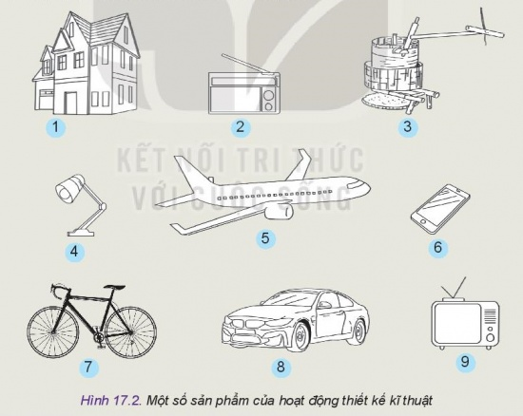

1.Ngôi nhà: nơi trú ngụ của thành viên trong gia đình.

- Máy cassette: dùng để phát âm thanh.

- Cối xay gạo: dùng để xay thóc, tách trấu.

- Đèn học: dùng để phát sáng.

- Máy bay: di chuyển đến địa điểm xa.

- Điện thoại: liên lạc, lướt web...

- Xe đạp: dùng để di chuyển.

- Ô tô: dùng để di chuyển.

- Ti vi: dùng để xem chương trình, phim, nhạc...

2. Những sản phẩm có sự phát triển nhanh chóng trong thời gian gần đây là: điện thoại, ô tô, tivi.

3. Tìm hiểu sự thay đổi của điện thoại theo thời gian:

- Năm 1876: chiếc điện thoại đầu tiên ra đời bởi Alexander Graham Bell.

- Năm 1973: Martin Cooper phát minh ra điện thoại thông minh.

- Từ đó đến nay, điện thoại di động không ngừng được thay đổi, cải tiến trong công nghệ cũng như kiểu dáng. Đặc biệt là vào năm 2007, hãng Apple đã “trình làng” chiếc điện thoại Iphone, sự ra đời này đánh dấu sự sáng tạo đột phá về kiểu dáng với nét đặc trưng là màn hình cảm ứng siêu nhạy giúp người sử dụng có thể thao tác dễ dàng chỉ bằng việc “lướt” nhẹ các ngón tay.

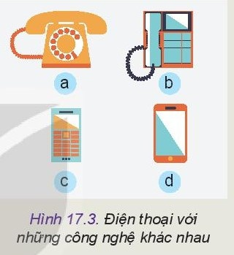

a. Điện thoại quay số: Muốn chọn bấm số nào thì luồn tay vào đúng khuôn lỗ ứng với số đó trên khuôn, thực hiện động tác quay tới khi nào hết mức thì thôi.

b. Điện thoại bàn: Khi sử dụng, nhấc tai nghe và bấm số trên bàn phím.

c. Điện thoại di động: Nhỏ gọn, có thể cầm theo bên người. Khi cần sử dụng, bấm các nút trên bàn phím.

d. Điện thoại thông minh: Người dùng thực hiện các thao tác trên màn hình cảm ứng.

Sắp xếp các điện thoại theo thứ tự thời gian xuất hiện: a - b - c -d

**Nhận xét:** Càng về sau, điện thoại ngày càng được cải tiến về công nghệ với nhiều tính năng vượt trội.

**1. Vai trò:**

**-** Thiết kế kĩ thuật có vai trò to lớn trong cải tạo thế giới, kiến tạo môi trường sống của con người.

Thiết kế kĩ thuật có 2 vai trò chủ yếu sau:

+ Phát triển sản phẩm:

+ Phát triển công nghệ:

**2. Ý nghĩa:**

- Nhờ có thiết kế kĩ thuật, các công nghệ ngày càng được cải tiến và liên tục phát triển.

**III. NGHỀ NGHIỆP VÀ HOẠT ĐỘNG THIẾT KẾ**

**1. Đặc điểm, tính chất chung của nghề nghiệp liên quan đến thiết kế**

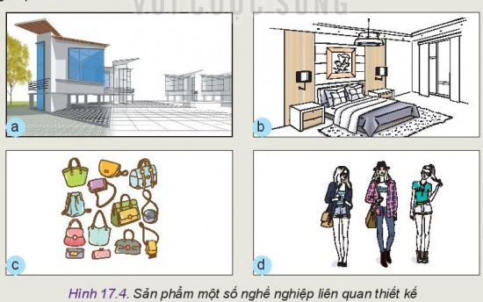

*a. Kiến trúc sư*

*b. Thiết kế và trang trí nội thất*

*c. Thiết kế sản phẩm*

*d. Thiết kế thời trang*

- Có nhiều nghành nghề liên quan đến thiết kế, hiểu biết nhiều lĩnh vực chủ yếu là toán, khoa học và công nghệ, nghệ thuật.

- Các bài toán thiết kế rất đa dạng phong phú, thuộc nhiều lĩnh vực khác nhau. Sản phẩm thiết kế của một bài toán cho trước rất đa dạng, phong phú, phản ánh đặc điểm, đa phương án của các hoạt động thiết kế.

- Người làm thiết kế hoạt động trí óc là chính, có tư duy không gian và lập luận logic tốt, có năng lực giải quyết vấn đề, năng lực sáng tạo, năng lực thẩm mĩ.

**2. Một số nghề nghiệp thiết kế**

**\* Kiến trúc sư xây dựng:**

**+ Đặc điểm:** Thiết kế các tòa nhà thương mại, công nghiệp, viện nghiên cứu, khu dân cư, giải trí và lên kế hoạch giám sát việc xây dựng, bảo trì và khôi phục chúng.

**+ Cơ hội việc làm:** Có thể làm tại công ty xây dựng, kiến trúc, tư vấn thiết kế và các đơn vị quản lí, quy hoạch đô thị.

**\* Kiến trúc sư cảnh quan:**

**+ Đặc điểm:** Lên kế hoạch và thiết kế cảnh quan, không gian mở cho các dự án như công viên, trường học, tổ chức, đường giao thông, không gian bên ngoài cho các khu thương mại, công nghiệp, khu dân cư; lập kế hoạch giám sát việc xây dựng, bảo trì và khôi phục chúng.

**+ Cơ hội việc làm:** Có thể làm việc trong công ti kiến trúc, tư vấn và thiết kế, công viên cây xanh, thiết kế cảnh quan...

**\* Nhà thiết kế và trang trí nội thất:**

**+ Đặc điểm:** Lên kế hoạch và thiết kế nội thất nhà thương mại, công nghiệp, công cộng, bán lẻ và nhà ở để tạo ra một môi trường phù hợp với mục đích, có tính đến các yếu tố nâng cao môi trường sống, làm việc và xúc tiến bán hàng.

**+ Cơ hội việc làm:** Làm trong các công ti kiến trúc, nội thất, khách sạn, khu nghĩ dưỡng, nhà hát…

**\* Nhà thiết kế sản phẩm:**

**+ Đặc điểm:** hiết kế hình thức của các sản phẩm con người thường sử dụng hàng ngày sao cho hấp dẫn, hiệu quả và kinh tế.

+ Cơ hội việc làm: Làm việc trong hầu hết các công ti sản xuất, chế tạo, thời trang…

**\* Nhà thiết kế thời trang:**

**+ Đặc điểm:** hiết kế hình thức của các sản phẩm con người thường sử dụng hàng ngày sao cho hấp dẫn, hiệu quả và kinh tế.

**+ Cơ hội việc làm:** Làm việc trong các công ty thiết kế, sản xuất hàng dệt may, thời trang; các nhà xuất khẩu, bán lẻ hàng dệt may, thời trang; các đơn vị tổ chức trình diễn thời trang và xuất bản tạp chí thời trang...

**BÀI 18: QUY TRÌNH THIẾT KẾ KĨ THUẬT**

**I. KHÁI QUÁT VỀ QUY TRÌNH THIẾT KẾ KĨ THUẬT.**

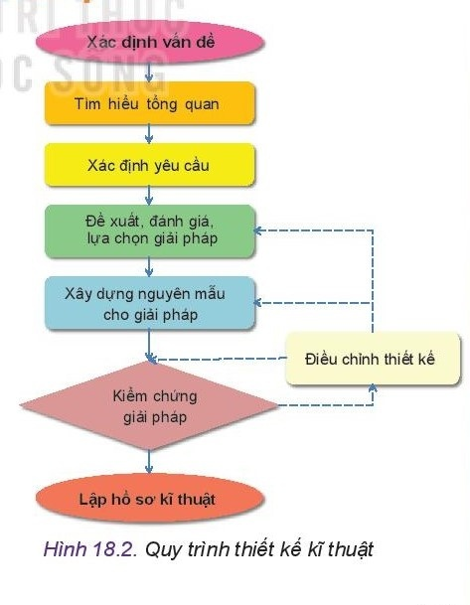

**II. NỘI DUNG CÁC BƯỚC THIẾT KẾ KĨ THUẬT.**

**1. Xác định vấn đề.**

Đây là công việc đầu tiên trong quy trình thiết kế kĩ thuật. Kết thúc bước này cần phải trả lời rõ ràng các câu hỏi: Vấn đề hay nhu cầu cần giải quyết là gì? Ai đang gặp vấn đề hay có nhu cầu cần giải quyết? Tại sao vấn đề hay nhu cầu đó cần giải quyết?

**2. Tìm hiểu tổng quan**

Công việc chủ yếu của bước này là nghiên cứu kiến thức và các giải pháp đã có, chuẩn bị đầy đủ cơ sở cho các hoạt động giải quyết vấn đề tiếp theo.

**3. Xác định yêu cầu**

Giai đoạn này đề xuất những yêu cầu, tiêu chí thiết kế cần phải đạt được. Một trong những cách xây dựng tiêu chí là dựa vào sự phân tích các giải pháp hay sản phẩm đang có.

Yêu cầu của một sản phẩm thường được thể hiện thông qua:

1. Các chức năng, tiêu chuẩn thực hiện của mỗi chức năng.
2. Các giới hạn về đặc điểm vật lý như khối lượng, kích thước.
3. Những vấn đề cần quan tâm về tài chính, bảo vệ môi trường, an toàn, thẩm mĩ.

**4. Đề xuất, đánh giá, lựa chọn giải pháp.**

- Đề xuất giải pháp: Cần đề xuất số lượng tối đa các giải pháp có thể, bám sát với yêu cầu, tiêu chí đã nêu.

- Đánh giá và lựa chọn giải pháp: Lựa chọn giải pháp tốt nhất vừa đáp ứng yêu cầu, tiêu chí của sản phẩm, vừa phù hợp với nguồn lực thực hiện về tài chính, công nghệ, trang thiết bị và nhân lực thực hiện.

**5. Xây dựng nguyên mẫu cho giải pháp.**

- Giải pháp đã được lựa chọn và hoàn thiện ở bước lựa chọn giải pháp cần được thể hiện ở bản thiết kế chi tiết, đủ để xây dựng được nguyên mẫu.

- Nguyên mẫu là phiên bản hoạt động của giải pháp đã lựa chọn, thường được chế tạo các vật liệu không giống với sản phẩm cuối cùng. Mẫu này sẽ được xem xét, đánh giá kiểm tra mức độ đáp ứng các yêu cầu, tiêu chí của sản phẩm.

**6. Kiểm chứng giải pháp.**

Đây là bước cuối cùng nhằm đảm bảo chất lượng đầu ra của sản phẩm thiết kế. Trong giai đoạn này nguyên mẫu sẽ được thử nghiệm để đánh giá mức độ đáp ứng các yêu cầu, tiêu chí đặt ra cho sản phẩm.

**7. Lập hồ sơ kĩ thuật.**

Kết thúc quy trình thiết kế kĩ thuật, một sản phẩm hay giải pháp được tạo ra nhằm giải quyết vấn đề hay đáp ứng nhu cầu trong thực tiễn. Bước cuối cùng của hoạt động thiết kế là lập hồ sơ kĩ thuật cho sản phẩm thiết kế phản ánh đầy dủ hình dạng, kết cấu, các thông số kĩ thuật, các quy trình công nghệ đủ để sản xuất, chế tạo sản phẩm.

**BÀI 19: NHỮNG YẾU TỐ ẢNH HƯỞNG ĐẾN**

**THIẾT KẾ KĨ THUẬT**

**I.CÁC YẾU TỐ VỀ SẢN PHẨM**

**1. Tính thẩm mĩ**

- Sản phẩm phải đáp ứng nhu cầu thẩm mĩ hay nhu cầu về cái đẹp của con người như văn hoá, vùng miền, xu thế thời đại,…

- Thẩm mĩ ảnh hưởng đến việc lựa chọn kiếu dáng, màu sắc,vật liêu,… của sản phẩm.

**2.Nhân trắc**

- Sản phẩm phải đảm bảo phù hợp , thuận tiện với cơ thể, đặc điểm tâm sinh lí, hành vi,…của con người.

- Sản phẩm đáp ứng xu hướng, sở thích, phong tục tập quán của người sử dụng.

Nên: Yếu tố nhân trắc ảnh hưởng đến việc tính toán kích thước, lựa chọn kiểu dáng, màu sắc,… của sản phẩm.

**3. An toàn**

Sản phẩm thiết kế phải đảm bảo an toàn cho con người, môi trường, phương tiện.

Nên: Yếu tố an toàn ảnh hưởng đến việc lựa chọn vật liệu, kết cấu, thiết bị che chắn,…

**4. Năng lượng**

Khi thiết kế sản phẩm cần sử dụng vật liệu mới, công nghệ mới để đảm bảo sản phẩm có tính năng như nhau nhưng tiêu thụ năng lượng ít hơn.

**5. Vòng đời sản phẩm**

Vòng đời sản phẩm phụ thuộc vào: vòng đời công nghệ và vòng đời thương mại:

- Có công nghệ mới sẽ ảnh hưởng đến thiết kế sản phẩm mới.

- Vòng đời thương mại phụ thuộc vào nhu cầu thị trường, ngành nghề, nỗ lực của doanh nghiệp: giảm giá thành sản phẩm, thay đổi mẫu mã, bao bì,…

**6. Phát triển bền vững**

Khi thiết kế sản phẩm, sử dụng công nghệ đảm bảo thân thiện với môi trường, không vi phạm các quy định về bảo vệ môi trường.

**II. YẾU TỐ VỀ NGUỒN** LỰC

**1. Tài chính**

Nguồn lực tài chính là các nguồn tiền hoặc tài sản để phục vụ cho thiết kế: mua sắm được phương tiện hỗ trợ hiện đại ( dụng cụ, máy tính, phần mềm,…).

**2. Công nghệ:**

Nguồn lực công nghệ là khả năng sử dụng có hiệu quả công nghệ có sẵn và thực hiện đổi mới công nghệ thành công.

Cơ sở có nguồn lực công nghệ cao cho phép người thiết kế linh hoạt lựa chọn được phương án ối ưu nhất.

**Bài 20: Nguyên tắc thiết kế kĩ thuật**

**1. Hoạt động 1: Mở đầu/khởi động** (thời gian 5 phút)

**- Mục tiêu:**

Thu hút học sinh quan tâm tới chủ đề bài học: Các nguyên tắc thiết kế kĩ thuật

**- Nội dung:** Quan sát hình ảnh, trả lời câu của giáo viên

**- Sản phẩm:** Câu trả lời của HS

**- Tổ chức thực hiện**

***+ Chuyển giao nhiệm vụ:***

Yêu cầu nhóm đôi HS quan sát hình 1 để trả lời câu hỏi trong thời gian 3 phút:

Hình 20.1 là hai bộ cốc uống nước với chất liệu, màu sắc và kiểu dáng khác nhau. Là một người tiêu dùng, em sẽ chọn mua bộ nào? Là một người thiết kế, em thích sản phẩm thiết kế nào? Hãy giải thích về lựa chọn của mình

***+ Thực hiện nhiệm vụ:*** HS thực hiện nhiệm vụ theo yêu cầu của GV

**+ *Báo cáo thảo luận:*** Gọi đại diện nhóm đôi phát biểu ý kiến, các nhóm khác lắng nghe, nhận xét và bổ sung

***+ Kết quả, nhận định:***

Trả lời câu hỏi: Học sinh tự lựa chọn và giải thích sự lựa chọn đó

Gợi ý:

- Là hộ kinh doanh trà đá, em thích dùng bộ cốc nhựa vì chúng bền và rẻ

- Là người thích chụp ảnh tĩnh vật, em thích bộ cốc thủy tinh vì trông sang trọng hơn…

Dẫn dắt vào bài: Dựa vào mục đích sử dụng chúng ta có những lựa chọn khác nhau, chính vì vậy người thiết kế muốn sản phẩm của mình tạo ra được đáp ứng được các nhu cầu khác nhau đó thì phải tuân thủ theo các nguyên tắc trong thiết kế kĩ thuật!

**2. Hoạt động 2: Hình thành kiến thức mới về các nguyên** **tắc tối ưu**

**- Mục tiêu**

+ Nêu được các nguyên tắc tối ưu trong thiết kế và nhận biết chúng thông qua quá trình thiết kế các sản phẩm.

**-Nội dung:** Hoạt động nhóm về nguyên tắc tối ưu

* **Sản phẩm:** Hoàn thànhphiếu học tập
* **Tổ chức thực hiện:**

***Chuyển giao nhiệm vụ:***

Bố trí lớp học thành 2 nhóm: Nhóm 1: Tìm hiểu về nội dung và đặc điểm của các nguyên tắc thiết kế.

Nhóm 2: Lấy ví dụ và phân tích sự cần thiết, ý nghĩa của các nguyên tắc này.

***Thực hiện nhiệm vụ:***

HS thực hiện nhiệm vụ theo yêu cầu của GV

GV quan sát các nhóm hoạt động, hỗ trợ, tư vấn các nhóm.

***Báo cáo thảo luận***

Yêu cầu đại diện một nhóm lên trình bày sản phẩm nhóm, các nhóm khác lắng nghe, quan sát, nhận xét.

GV nhận xét sản phẩm nhóm, ý thức học tập.

***Kết quả, nhận định:***

Dán phiếu học tập, chốt lại nội dung kiến thức

**Hoạt động 3: Luyện tập về các nguyên tắc tối ưu**

**- Mục tiêu**

+ Kể tên được các nguyên tắc, hiểu được sự cần thiết, ý nghĩa của các nguyên tắc này.

**- Nội dung:** HS trả lời các câu hỏi sau của GV

**Câu 1:**

 Quan sát Hình 20.2 và thực hiện yêu cầu:

- Chọn năm sản phẩm em thích.

- Nguyên tắc đơn giản hóa được thể hiện trong từng sản phẩm đó như thế nào?

**Câu 2:** Quan sát các hình ảnh trong Hình 20.3 và cho biết những chiếc ghế nào đã thể hiện thiết kế theo nguyên tắc đơn giản?

**Sản phẩm:** Câu trả lời của HS

**Kết quả, nhận định:**

GV tổng kết lại các nguyên tắc tối ưu.

**Hoạt động 4: Hình thành kiến thức mới về các nguyên tắc phát triển bền vững.**

**- Mục tiêu**

+ Nêu được các nguyên tắc phát triển bền vững trong thiết kế.

+ Nhận biết được các nguyên tắc thông qua phân tích quá trình thiết kế các sản phẩm.

**Nội dung:**

Tổng kết về nội dung và ý nghĩa, đưa ra được các ví dụ minh hoạ của các nguyên tắc trong nhóm nguyên tắc phát triển bền vững.

**- Sản phẩm: Bảng** tổng kết về nội dung và ý nghĩa, đưa ra được các ví dụ minh hoạ của các nguyên tắc trong nhóm nguyên tắc phát triển bền vững.

**- Tổ chức thực hiện:**

**+ Chuyển giao nhiệm vụ:**

GV chia lớp thành 4 nhóm, các nhóm cùng trả lời hệ thống câu hỏi sau. Yêu cầu các nhóm hoàn thành phiếu học tập trong thời gian 5 phút.

**Câu 1:** [Kể tên và mô tả một số sản phẩm thiết kế thân thiện với môi trường. Yếu tố nào đã giúp sản phẩm đó thân thiện với môi trường?](https://baivan.net/content/ke-ten-va-mo-ta-mot-so-san-pham-thiet-ke-thien-voi-moi-truong-yeu-nao-da-giup-san-pham-do)

**Câu 2:** [Quan sát Hình 20.5, chỉ ra các sản phẩm thân thiện và không thân thiện với môi trường. Hãy giải thích cho sự lựa chọn của mình.](https://baivan.net/content/quan-sat-hinh-205-chi-ra-cac-san-pham-thien-va-khong-thien-voi-moi-truong-hay-giai-thich-cho)

**+ Thực hiện nhiệm vụ:**

Các nhóm thực hiện nhiệm vụ theo yêu cầu của GV

GV quan sát các nhóm hoạt động, hỗ trợ, tư vấn các nhóm

**+ Báo cáo thảo luận**

Gọi nhóm 1 lên trình bày sản phẩm; nhóm 2 nhận xét.

Nhóm 3 trình bày sản phẩm; nhóm 4 nhận xét.

Đặt câu hỏi kiểm tra cho các nhóm:

Câu hỏi cho nhóm 1 và 2: [Lựa chọn năm sản phẩm công nghệ trong gia đình, đánh giá mức độ đáp ứng các nguyên tắc thiết kế.](https://baivan.net/content/lua-chon-nam-san-pham-cong-nghe-trong-gia-dinh-danh-gia-muc-do-dap-ung-cac-nguyen-tac-thiet)

Câu hỏi cho nhóm 3 và 4: Đề xuất những điều chỉnh để sản phẩm phù hợp với các nguyên tắc phát triển bền vững.

+ **Kết quả, nhận định:**

GV đưa ra các kết luận:

* Nguyên tắc đơn giản hóa được thể hiện qua hình thức, kết cấu và chức năng của sản phẩm; thao tác lắp đặt, sử dụng, bảo dưỡng và sửa chữa sản phẩm.
* [Những chiếc ghế b - c - d - e đã thể hiện thiết kế theo nguyên tắc đơn giản.](https://baivan.net/content/quan-sat-cac-hinh-anh-trong-hinh-203-va-cho-biet-nhung-chiec-ghe-nao-da-hien-thiet-ke-theo)
* Một số thiết kế sản phẩm thân thiện với môi trường là: túi vải, ống hút tre, túi rác tự phân hủy sinh học, hộp đựng thức ăn bằng bã mía, giỏ đan từ tre, nứa...Đặc điểm giúp các sản phẩm trên thân thiện với môi trường là nguyên liệu từ tự nhiên, có thể tái sử dụng, không gây ảnh hưởng tới sức khỏe...

**Hoạt động 5: Luyện tập**

**- Mục tiêu:**

**+** Học sinh vận dụng được các kiến thức về nguyên tắc thiết kế kĩ thuật để nhận biết, đánh giá các sản phẩm trong thực tế, đề xuất được các điều chỉnh phù hợp hơn.

- **Nội dung:** Thảo luận nhóm để hoàn thành nhiệm vụ

**- Sản phẩm:** Đáp án đúng nhiệm vụ luyện tập

**- Tổ chức thực hiện**

**+ Chuyển giao nhiệm vụ:**

Giữ nguyên nhóm như hoạt động trước; yêu cầu các nhóm thực hiện nhiệm vụ sau trong thời gian 5 phút:

* Nhóm 1 và 2: thảo luận hoàn thành nhiệm vụ số 1 thuộc phần luyện tập: Việc áp dụng các nguyên tắc thiết kế mang lại hiệu quả như thế nào cho các sản phẩm trong thực tế?
* Nhóm 3 và 4: thảo luận hoàn thành nhiệm vụ số 2 thuộc phần luyện tập: Hãy áp dụng các nguyên tắc thiết kế trong bài học để đề xuất cải tiến một sản phẩm trong đời sống và chia sẻ điều đó với các ban?

**Thực hiện nhiệm vụ:**

Các nhóm thực hiện nhiệm vụ theo yêu cầu của GV

GV quan sát các nhóm hoạt động, hỗ trợ, tư vấn các nhóm

**Báo cáo thảo luận**

Gọi nhóm 2 lên trình bày sản phẩm; nhóm 1 nhận xét trước sau đó đến nhóm 3,4 nhận xét.

Nhóm 4 trình bày sản phẩm; nhóm 3 nhận xét sau đó đến nhóm 1,2 nhận xét.

**Kết quả, nhận định:**

GV nhận xét thái độ, kết quả làm việc của các nhóm, nếu ai kịp thời sửa ngay

**Hoạt động 6: Vận dụng**(thời gian...)

**- Mục tiêu**

**+** Vận dụng những kiến thức đã để giải quyết vấn đề trong thực tiễn

**- Nội dung:** Cá nhân HS tự thực hiên nhiệm vụ ở nhà

**- Sản phẩm:** Hoàn thành đúng nhiệm vụ vào giấy A4

**- Tổ chức thực hiện**

**+ Chuyển giao nhiệm vụ**

Yêu cầu một HS đọc nhiệm vụ phần vận dụng trong SGK tr. Gọi một HS nêu rõ công việc cần thực hiện trong nhiệm vụ đó. Yêu cầu HS về nhà thực hiện nhiệm vụ đó vào vở để trình bày trước lớp vào buổi học sau.

**+ Thực hiện nhiệm vụ:**

HS hoàn thành nhiệm vụ ở nhà

**+ Báo cáo thảo luận:**

Yêu cầu HS dán bài của mình lên các góc học tập. Các HS sẽ đánh giá bài của bạn bằng cách vẽ mặt cười hay mếu lên tờ giấy bên cạnh. Đồng ý dán mặt cười, không đồng ý dán mặt mếu.

**+ Kết quả, nhận định**

GV nhận xét chung bài của lớp.

**BÀI 21:** PHƯƠNG PHÁP, PHƯƠNG TIỆN HỖ TRỢ

THIẾT KẾ KĨ THUẬT

**- HS các nhóm ghi vào vở câu hỏi chung các nội dung sau:**

|  |  |  |  |  |
| --- | --- | --- | --- | --- |
| **Phương pháp động não** | **Sơ đồ tư duy** | **Phương pháp điều tra** | **Kĩ thuật đặt câu hỏi** | **Phương pháp SCAMPER** |
| **-** Được sử dụng để huy động những ý tưởng mới mẻ, sáng tạo hoặc phân tích để giải quyết vấn đề trong quá trình thiết kế kĩ thuật.  **-** Được sử dụng trong tất cả các bước của quy trình TKKT. | **-** Là phương pháp dùng những từ khóa chính kết hợp cùng những đường nối, mũi tên, hình ảnh, kí hiệu, màu sắc…theo các quy tắc đơn giản, dễ hiểu riêng của người viết từ đó xây dựng một sơ đồ tổng quát và cô đọng nhất một cách trực quan giúp ghi nhớ một cách hiệu quả.  **-** Được sử dụng trong:  + Xác định vấn đề  + Tìm hiểu tổng quan.  + Xác định yêu cầu | **-** Là một phương pháp thu thập thông tin, được thực hiện cùng một lúc với nhiều người theo một bảng hỏi in sẵn. Người được hỏi trả lời ý kiến của mình bằng cách đánh dấu vào các ô tương ứng theo một quy ước riêng  **-** Được sử dụng trong:  + Xác định vấn đề  + Kiểm chứng giải pháp | **-** Là một kĩ thuật tư duy bằng hệ thống các câu hỏi có mục đích, trình tự rõ ràng để tìm hiểu, thu thập thông tin, phát hiện và nghiên cứu sâu một vấn đề.  **-** Được sử dụng trong tất cả các bước của quy trình TKKT | **-** Là phương pháp tư duy sáng tạo nhằm cải thiện sản phẩm, quy trình, dịch vụ, …đã có hay dự tính phát triển một sản phẩm mới dựa vào việc đặt ra và giải đáp những câu hỏi thuộc bảy phương diện khác nhau. Các phương diện gồm: thay thế, kết hợp, thích nghi, thay đổi, đổi cách dùng, loại ra, đảo ngược.  **-** Được sử dụng trong:  + Đề xuất đánh giá và lựa chọn giải pháp  + XD nguyên mẫu cho giải pháp, điều chỉnh. |

**BÀI 22: DỰ ÁN THIẾT KẾ SẢN PHẨM ĐƠN GIẢN**

1. CÁC HOẠT ĐỘNG HỌC

|  |
| --- |
| **Hoạt động 1: Hoạt động giới thiệu dự án**   1. **Mục tiêu: (1), (2), (7)**   **2. Nội dung:**  Thành lập nhóm ghi thông tin cá nhân để liên lạc  **-** GV gợi mở, đưa ra các vấn đề để HS các nhóm lựa chọn.  **-** GV và HS cùng hoàn thiện bảng tiêu chí đánh giá  **3. Sản phẩm:**  - Danh sách mỗi nhóm có nhóm trưởng và thư ký  - Tên dự án  - Lý do thực hiện dự án  **4. Tổ chức thực hiện:**  ***a. Chuyển giao nhiệm vụ học tập***  ***-*** GVgiao nhiệm vụ cho HS, GV yêu cầu HS thực hiện nhiệm vụ được giao và nộp lại sản phẩm  ***b. Thực hiện nhiệm vụ học tập***  ***-*** HS thực hiện nhiệm vụ (tự thực hiện có hướng dẫn): HS thực hiện nhiệm vụ. GV theo dõi, hỏi thăm quá trình làm bài có gì khó khăn do vấn đề kĩ thuật.  ***c. Báo cáo kết quả thực hiện nhiệm vụ học tập***   - Học sinh nộp bài. GV theo dõi, hỗ trợ những HS gặp khó khăn do vấn đề kĩ thuật.  **d. Kết luận, nhận định:**  GV xem xét sản phẩm của HS, phát hiện, chọn ra những bài có kết quả khác nhau và những tình huống cần đưa ra thảo luận trước lớp. |

**Hoạt động 2. Lập kế hoạch và thực hiện dự án**

1. **Mục tiêu: (1), (2), (7), (8)**
2. **Nội dung:**
3. *HS hoàn thiện phiếu học tập số 1*

**PHIẾU HỌC TẬP SỐ 1**

**PHIẾU LÊN KẾ HOẠCH THỰC HIỆN THIẾT KẾ**

Trả lời các câu hỏi sau:

C1: Tên sản phẩm:…………………………………………………………………………………

C3: Nêu các thông tin số liệu có liên quan đến sản phẩm (khuyến khích các nhóm tái sử dụng các vật liệu tái chế, ví dụ: vỏ chai, bìa carton…..).

+ Nguyên liệu

|  |  |  |  |  |
| --- | --- | --- | --- | --- |
| **Tên nguyên liệu** | **Số lượng** | **Mục đích sử dụng** | **Giá thành** | **Ghi chú** |
|  |  |  |  |  |
|  |  |  |  |  |
|  |  |  |  |  |
|  |  |  |  |  |